**Лабораторна робота № 35**

**РЕГУЛЮВАННЯ НЕРІВНОМІРНОСТІ ПОДАЧІ**

**ПАЛИВНОГО НАСОСА ВИСОКОГО ТИСКУ**

**Мета роботи**

Ознайомитися з конструкцією та принципом дії стенда для перевірки паливних насосів високого тиску освоївши практичні прийоми по визначенню продуктивності насосної секції, рівномірності подачі та кута початку впорскування палива. Засвоїти симптоми несправностей та методику постановки діагнозу, навчитися усувати зазначені несправності.

**Устаткування та прилади**

1. 1.Стенд для випробування та регулювання паливної апаратури КИ–921 М (СДТА–2, рис.35.1).
2. Насос високого тиску, що перевіряється, ЯМЗ–238.
3. Набір форсунок.
4. Набір гайкових ключів.
5. Плакати та схеми.

**Зміст і порядок виконання роботи**

Паливний насос високого тиску повинен забезпечувати рівномірну подачу строго дозованих порцій палива під високим тиском у кожний циліндр у певну мить і протягом певного проміжку часу.

Якщо робота паливного насоса порушена, з’являються стукоти у двигуні (рання подача) або димний випуск (пізня подача).

У процесі експлуатації насоса високого тиску зношуються його основні деталі: гільзи й плунжери нагнітальних секцій, нагнітальні клапани, кулачковий вал, штовхачі та інші деталі.

Зношування нагнітальних клапанів впливає на характер впорскування, погіршує відсічення палива форсункою, викликає підтікання його через розпилювач і закоксовування соплових отворів. Якість подачі палива залежить також від пружності пружин штовхачів, герметичності штуцерів, підведених паливопроводів і інших причин.

Регулювання насоса здійснюється з робочим комплектом перевірених форсунок, закріплених за секціями та відповідними моделями насоса. Форсунки слід встановлювати на двигун у порядку їхнього закріплення за секціями.

**Визначення величини та рівномірності подачі палива**

Перевірку проводять на стенді СДТА–2 (рис.35.1), що дозволяє здійснювати обкатування, випробування та регулювання паливних насосів високого тиску: настроювання регулятора; випробування форсунок, що підкачують, насосів і паливних фільтрів.

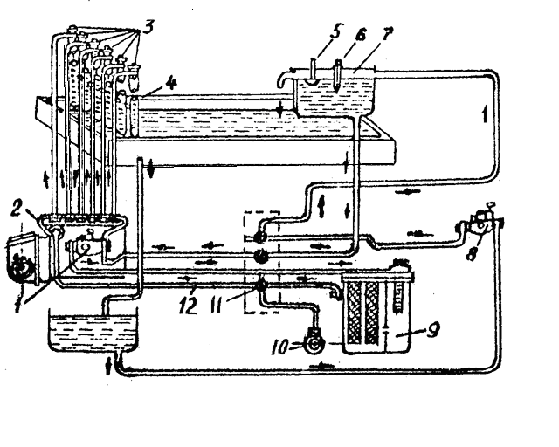

Рис.35.1. Стенд СТДА–2: 1 – насос низького тиску; 2 – насос високого тиску;

3 – еталонні форсунки; 4 – мірні скляні циліндри; 5 – рівнемір; 6 – термометр;

7 – паливний бачок; 8 – насос для підкачки пального; 9 – фільтри; 10 – манометр; 11 – кран; 12 – привід підводки пального

Існують системи паливоподачі та високого тиску зі стендовим насосом високого тиску, рахунковий пристрій і електроустаткування.

Випробування проводити в такій послідовності:

* розташувати випробуваний насос на кронштейн, попередньо закріплений до напрямних стола, закріпити його Г-образним прихватом; кулачковий вал насоса з’єднати з валом привода за допомогою перехідної муфти й сполучної шайби;
* приєднати до насоса паливопроводи низького тиску;
* установити очищені, промиті, відрегульовані на відповідну величину тиску початку впорскування та підібрані по пропускній здатності форсунки в склянки датчиків;
* з’єднати форсунки з відповідними секціями насоса паливопроводу високого тиску;
* поставити рукоятку крана розподільника із правої сторони стенда в положення «через фільтр»;
* здійснюючи безперервну подачу палива насосом ручного підкачування, випустити повітря із системи за допомогою спеціального вентиля, встановленого при приєднанні паливопровода до головки насоса;
* ввімкнути стенд в електромережу;
* ввімкнути електродвигун валу привода стенда кнопковою станцією;

***Увага! Без дозволу викладача стенд не вмикати!***

* виставити номінальне число обертів кулачкового вала насоса високого тиску за тахометром (1050 хв–1) за допомогою рукоятки варіатора;
* встановити важіль регулятора на максимальну подачу палива;
* виставити лічильником-автоматом певне число обертів вала насоса (800 хв–1); рукоятку лічильника-автомата відтягнути на себе до відмови, провертаючи доти, поки стрілка «Покажчик» не співпаде із заданою кількістю обертів на зовнішній шкалі диска, і повернути рукоятку від себе до упору;
* ввімкнути лічильник-автомат для відліку кількості обертів натисканням на важіль (шторка відсунеться і паливо з форсунок потрапить у мензурки, після досягнення заданої кількості обертів повернеться у вихідне положення і подача палива припиниться);
* важіль регулятора встановити на відсутність подачі, варіатором виставити 500 хв–1;
* відімкнути стенд;
* визначити обсяг палива в мензурках по нижньому меніску (по нормі 92 мм);
* визначити нерівномірність подачі палива по секціях насоса згідно формулі

**,**

де  та  – найбільший і найменший об’єми палива в

мензурках;

* злити паливо з мензурок поворотом рукоятки моста мензурок по годинній стрілці.

Отримані результати випробувань занести в табл.35.1.

При великій нерівномірності подачі палива ПНВТ (більше 10%) його необхідно відрегулювати. Величина подачі палива кожною секцією регулюється шляхом повороту корпуса секції насоса в різних напрямках, для чого необхідно послабити гвинт зубчастого хомута секції.

*Таблиця 35.1*

**Протокол випробування ПНВТ**

|  |  |  |  |  |
| --- | --- | --- | --- | --- |
| Параметр | Од. вимір. | Норма за ТУ | Фактично  отримано | Прим. |
| Об’єм палива в мензурці | см3 | 92±2 |  |  |
| секція 1 |  |  |  |  |
| секція 2 |  |  |  |  |
| секція 3 |  |  |  |  |
| секція 4 |  |  |  |  |
| секція 5 |  |  |  |  |
| секція 6 |  |  |  |  |
| секція 7 |  |  |  |  |
| секція 8 |  |  |  |  |

При повороті секції ліворуч циклова подача збільшується, праворуч – зменшується.

**Контрольні запитання**

1. На чому ґрунтується принцип роботи ПНВТ?
2. У якій послідовності необхідно здійснювати перевірку ПНВТ на рівномірність подачі палива?
3. Які характерні симптоми несправностей системи живлення дизельного двигуна?
4. Які основні способи усунення несправностей системи живлення дизельного двигуна?